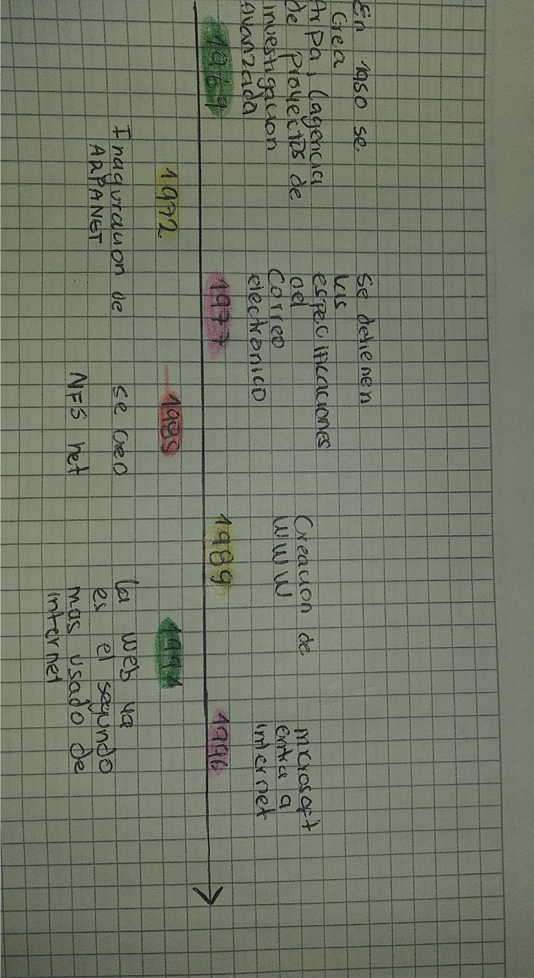

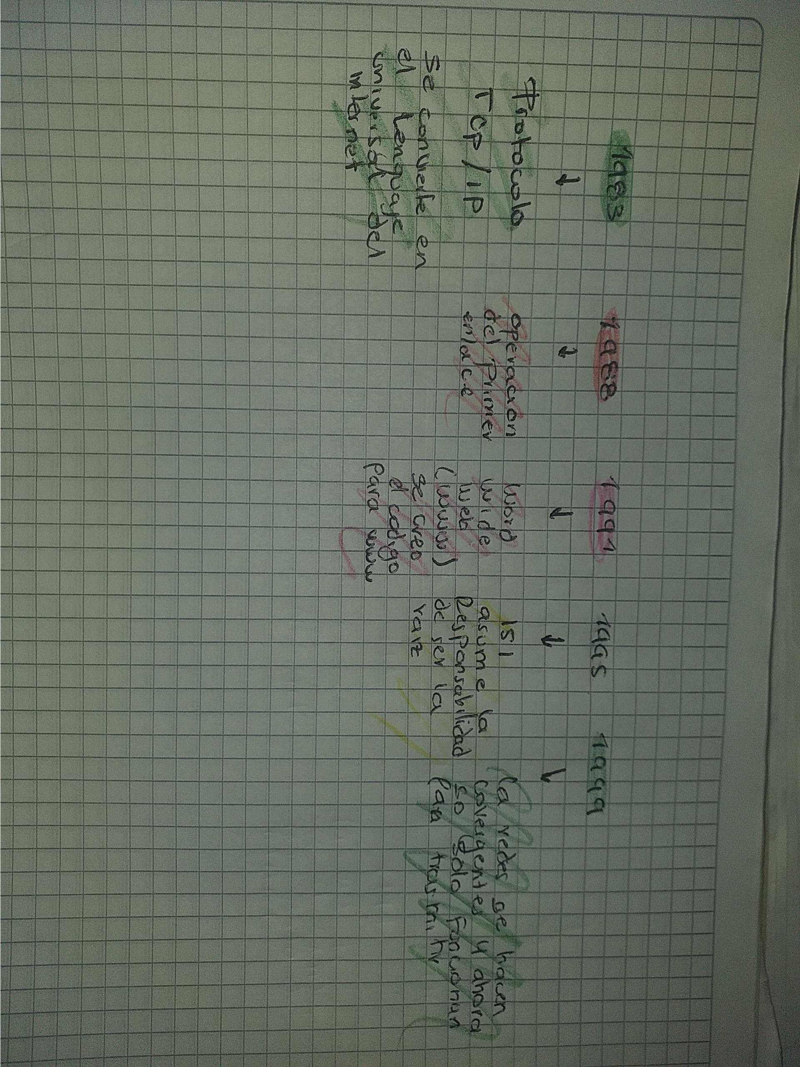

**Internet**

**El internet es un sistema de computadoras que conforma una gran red de comunicación mundial, a través de la cual se mantienen interconectadas millones de personas por medio de diversos servicios que ofrecen la conexión.**

**Web**

**La web o World Wide Web es un sistema que funciona a través de internet, por el cual se pueden transmitir diversos tipos de datos a través del Protocolo de Transferencia de Hipertextos o HTTP, que son los enlaces de las páginas web**